**双流县刘光文名师工作室**

**活动简报**

**2015年12月**

双流县刘光文名师工作室简报

主管： 双流县教育局

双流县教育研究与教师培训中心名师工作室管理办

主办：双流县刘光文名师工作室

主编：

刘光文

副主编：

杨海波

编委：（按姓氏笔画）

刘冕 孙静 邱琳 尚敏 张菊 肖祥忠 李焕永

工作室 QQ 交流群： 66459484

本期策划、编辑：孙静

本期终审负责人：杨海波

**劳动是有神奇力量的民间教育学**

劳动是有神奇力量的民间教育学，给我们开辟了教育智慧的新源泉。

这种源泉是书本教育理论所不知道的。

我们深信，只有通过有汗水，有老茧和疲乏人的劳动，人的心灵才会变得敏感、温柔。

通过劳动，人才具有用心灵去认识周围世界的能力。——苏霍姆林斯基

**目 录**

**学员风采…………………………1-2**

**主题活动…………………………3-10**

**学案展示…………………………10-11**

**自我感悟…………………………11-17**

**论文集锦…………………………18-23**

**文章共赏…………………………24-30**

**学员风采**

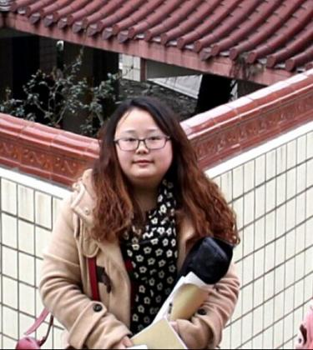

邱琳，2006年毕业于西华师范大学地理科学专业，在双流艺体中学从事地理教学工作至今，现任该校高2016级地理教研组长。秉持着学生第一的心态从事教育教学工作8年了，最希望的是学生能够快乐健康的学习和成长。

获双流艺体中学“青蓝工程校内赛课”一等奖

《浅议让高三艺体生学会做地理试卷分析的必要性》等多篇论文获成都市二、三等奖；

指导多名学生参加中国青少年环境地图竞赛，均获四川省二等奖，获优秀指导教师称号；

参加首届双流县课标解读大赛获二等奖，双流县教师技能大赛二等奖，双流县说课大赛二等奖。

指导多名学生参加“地球小博士”知识竞赛，获全国一、二、三等奖，获优秀指导教师称号。

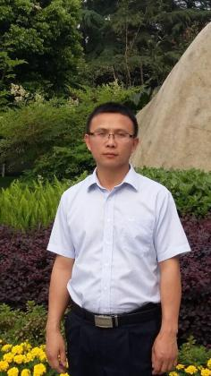

李焕永，男，1982年7月5日出生，中学一级教师 2005年6月毕业于西华师范大学地理科学专业，获得理学学士学位。

2005年8月至2013年8月在宜宾县白花中学校担任地理教学，在此期间连续五年担任高三地理教学工作同时兼任备课组长和学校教研组长，多次获得市、县教育教学一、二等奖，在市、县的地理研讨会上做了《高三后期复习》、《区域经济发展的备课与教学建议》等专题发言，并在2013年被评为宜宾市骨干教师。2013年9月至今在双流县永安中学担任高三地理教学工作，并于2014年3月加入双流县刘光文名师工作室，在此期间获得成都市教育论文评比二、三等奖，双流县地理赛课一等奖等，多次在县地理研讨会上做专题发言。

**主题活动**

**十二月活动主题： 有效问题实践**

**活动内容**

宝剑锋从磨砺出 梅花香自苦寒来

——工作室常规培训

一分耕耘 一分收获

——工作室活动走进艺体中学

课题研究·专题讲座·助跑课堂教学

——双流县高三地理老师学术交流

同课相竞展风采 异曲同工显精妙

——四川省高中地理“同课异构”展评活动

**十二月主题活动之一：**

宝剑锋从磨砺出 梅花香自苦寒来

——工作室常规培训

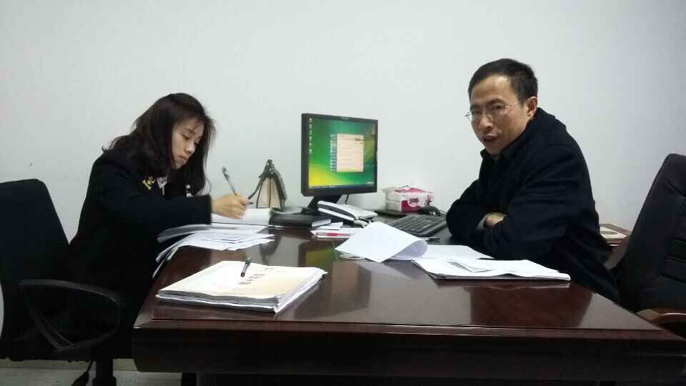 2015年12月4日上午，下着淅淅沥沥的小雨，冬天的脚步越来越近了，但是却没有冲淡大家学习的热情，工作室常规学习在研培中心如期进行，这次学习的主题是关于全国卷选择题有效问题的设计。

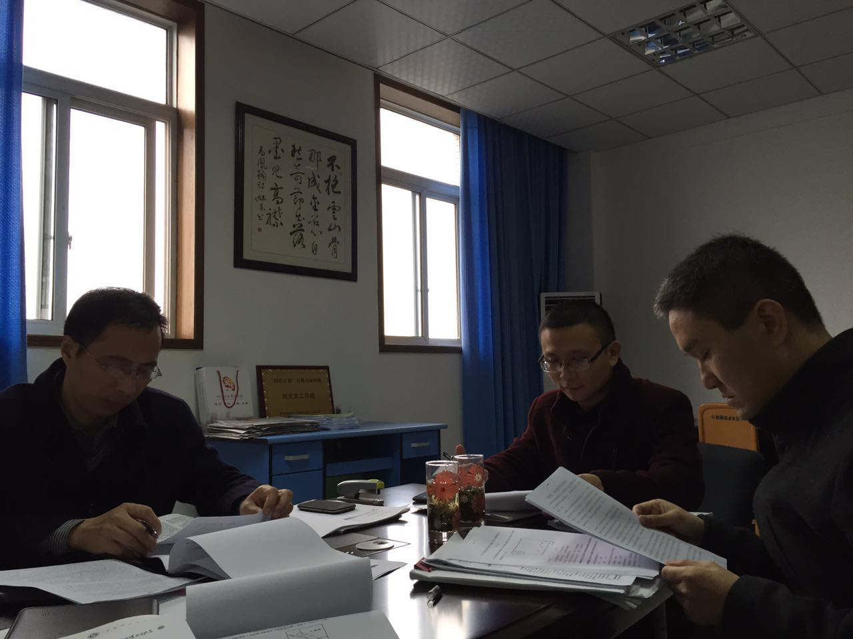

在本次的学习中，首先大家一起学习了《命题研究：一份好试卷应有怎样的标准》，纸笔测验作为日常教育测量最常用的手段，其试题命制水平的高低直接影响考试评价的效果，也成为衡量教师专业素养高低的重要指标之一。一份好试题的标准是什么？主要有以下十点：一、基于课程标准；二、学科知识准确无误；三、有正确的价值取向；四、有明确的考核目标；五、命题素材来源广泛；六、呈现形式丰富多彩；七、命题思路灵活多样；八、有较好的效度、信度、难度和区分度；十、评分标准鼓励创新，便于操作，编辑规范、编排合理、印刷清晰。

刘光文导师提出其中基于课程标准是前提，所有设问都要来参考课程标准，自2001年教育部颁布《基础教育课程改革纲要（试行）》以来，课程标准成为教材编写、课堂教学、考试评价的重要依据。其中，基于课程标准的考试评价是极其重要的一环，既反映了新课程改革的必然要求，也成为有效推动教育改革的工具。测试题目的开发，必须保持与课程标准的高度一致，即试题所测量的知识、技能和其他心理结构应与标准的相应规定相契合。一份依据课程标准、反映国家对学生期望的试卷，才能算是一份好试卷。

大家一致认为，课程标准中规定的基本素质要求是教材、教学和评价的灵魂，也是整个基础教育课程的灵魂。无论设问怎么编，无论教学如何设计，无论评价如何开展，都必须围绕着这一基本素质要求服务，都不能脱离这个核心。

接下来，工作室成员认真研究了近五年的全国卷的设问，各抒己见，畅所欲言，李焕永老师首先谈了自己对全国卷的研究体会，他说了四点，一是全国卷主要是考察学生的表达能力，信息的重组能力；二是注重设问的立意和方式；三是体现教学的主干知识，欧禹良老师也提出了自己的观点，从2015年的全国二卷各省的使用情况入手，说明全国二卷主要考察学生知识和能力，又特别是对学生地理素养的考察更高，孙静老师也提了五点，一是全国卷主要是考察生活中的地理，二是体现可持续发展的观念，三是重点考察自然地理，如气候、天气系统等，四是世界地图的应用。

紧接着大家又一起学习了《对2015年高考全国新课标文综卷一第36题的思考》，先由大家阅读并勾画，大家一致认为大题的设问方式要注意以下五点：一是主题式设问，始终围绕一个主题展开设问；二是设问由静态到动态，注重事物的变化规律；三是设问的层层递进关系，由浅入深；四是设问由单一到多元；四是设问的关键词顺序，由说明到分析到推测到辩证思想。

最后，导师要求我们要树立正确的评价理念，掌握好扎实的知识和命题中的各种技术，命制出科学、规范的试卷，将考试测验转化为提高课堂教学质量、促进学生发展的途径,古语说“宝剑锋从磨砺出，梅花香自苦寒来”，宝剑的锐利刀锋是从不断的磨砺中得到的,梅花飘香来自它度过了寒冷的冬季。人生中想拥有珍贵品质或美好才华等是需要不断的努力、修炼，克服一定的困难才能达到的，以此共勉。

**十二月主题活动之二：**

一分耕耘 一分收获

——工作室活动走进艺体中学  
　　2015年12月11日上午，工作室成员满怀学习热情,于双流艺体中学举行本周工作时获得，这次学习的主题是有效提问课例研究。

本次活动流程共有三个部分。

一、公开课

基于高三复习课中有效提问研究，本次公开课由工作室成员李焕永老师上课，课题为《自然地理环境整体性》。课堂以视频引入，用案例与素材支撑串联，讲解生活中的地理，十分符合新课程理念。同时，课堂师生互动良好，积极调动学生学习兴趣。

本节课基于视频、图片等素材，通过有效设问方式推动课堂。本节课通过黄土高坡的音乐视频导入，充分调动了学生学习兴趣，随后展示学习目标，明确要求。课堂上，李老师将教学任务划分成两大考点，一是自然地理环境中的物质运动与能量交换，一是自然地理环境整体性的表现。在这两大考点中，以问题为线索，让学生自主思考完成，教师点拨，充分发挥学生学习的积极性。

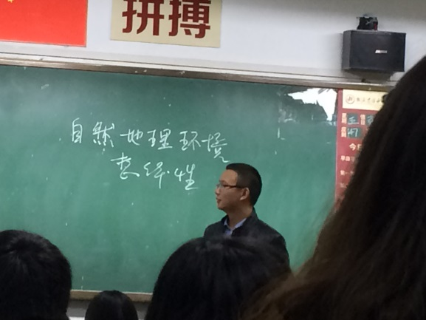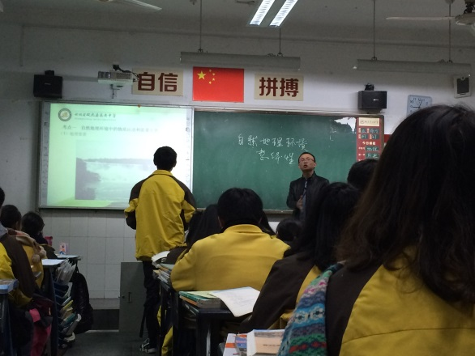

二、有效提问讲座

活动第二部分由双流艺体中学邱琳老师进行讲座“基于高三复习课有效提问教学行为研究”。本次讲座是以邱琳老师听的一节高三复习课为基础进行评析，共分为四个部分。一是研究目的。课堂应该以问题驱动为中心，调动学生学习兴趣。同时，设问应该具有针对性，以训练学生思维能力为主。二是研究方法。将一堂课用实录或笔录的形式记录下来，通过布鲁姆认知领域分类法将课堂所提问题提炼分类。三是研究过程。主要分析这堂课的研究对象和数据。四是研究总结。通过数据分析，邱琳老师得出了如下结论，即通过预设问题、课中规范用语、规范学生审题与答题语言来提高有效提问实施率。

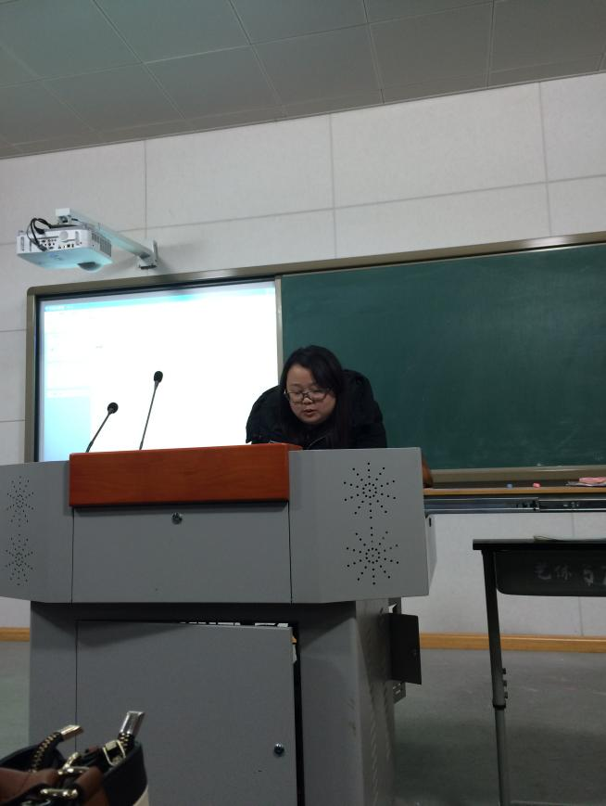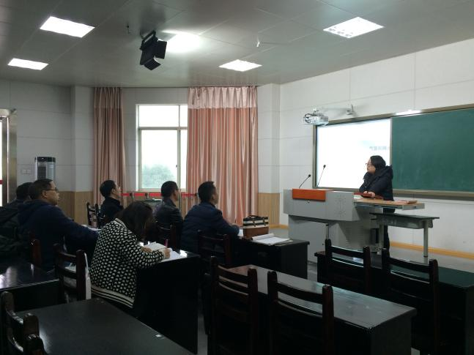

三、工作室成员交流、探讨

基于李焕永老师的课堂与邱琳老师的讲座，工作室成员在孙静老师的主持下进行了交流讨论。

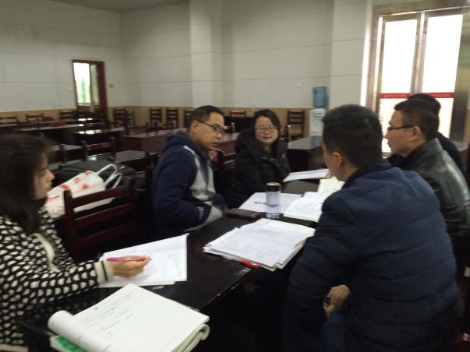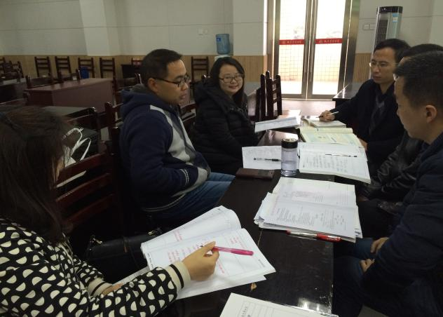

李焕永老师与邱琳老师分别自述了课堂与讲座的准备过程与思路，并结合课例和讲座发表了自己的观点。

杨海波老师结合有效设问与全国卷设问特点，从较深的思维层次提出了有效设问应当做到的三点。一是有效设问应当基于实际背景和材料设问；二是根据学生的实际情况设问；三是通过论证和探讨地理事物去分析问题，培养学生思维与表达能力。

肖祥忠老师则思考了有效设问对象，认为有效设问分教与学两方面。应当明确教什么，学什么，把我实际情况进行设问。认为设问应当多一些二层次与三层次问题，以培养学生能力为主，体现学科素养。

孙静老师则基于接触过的几个不同课例提出了自身的思考，探究课堂提问形式是否必要，因为教育本身就无定式。认为我们应该在日常教学中多些思考，多些想法。

最后，刘光文老师对本次活动进行点评总结，对工作室成员也指出了不足与建议。刘光文老师叮嘱成员们一定要多阅读、多思考，朝着一个方向持之以恒，争取进步。

**十二月主题活动之三：**

课题研究·专题讲座·助跑课堂教学

——双流县学术交流

2015年12月24日下午两点半，双流艺体中学地理教师唐仕刚在高三（14）班上了一堂高三地理《气压带和风带》的复习课。

在正式上课之前，唐老师先用现代化的教学手段给学生们展示了本节课所讲内容的思维导图，然后再进行正式的教学。唐老师用心制作了上课所用的导学案，并在授课之初便向学生们明确了本堂课的学习目标，整堂课分为走近高考、课堂探究及典例精析等几个板块进行。课堂上，唐老师采取了学生自主探究、师生互动及对比分析等多种教学方式使得整堂课圆满的结束。

课后，大家在艺体中学科教楼四楼进行了评课活动。双流中学代表教师的评价是：课堂真实；典例精析中对四川卷的题改题改得好；问题设计应更细；学案设计的内容容量大；世界上的季风区不只有东亚和南亚地区，可以把其他地方的季风区也提一下。棠湖中学的代表教师的评价是：典例精析中的变式训练可适当简化一下；学习目标的表述应更准确和通顺，如：介于学案所设计的具体内容，将学习目标中的第一条目标：“绘制全球气压带、风带分布示意图和东亚季风图”改成：“填出全球气压带、风带分布示意图和亚洲季风简图”会更合适些；艺体中学的代表教师的评价是：借助了现代化的教学手段制作思维导图，做到了对现代教学手段的合理应用；在投影展示学生们所写的题目答案时，若请学生自己上讲台讲解也许效果会更好；学案上的习题较多，学生有大量练习的机会，且习题的制作做到了举一反三；由于学案上设计的内容既包括了“气压带和风带”的知识，又包括了“季风环流”的知识，所以将标题“气压带和风带”改为“大气环流”可能更合适。

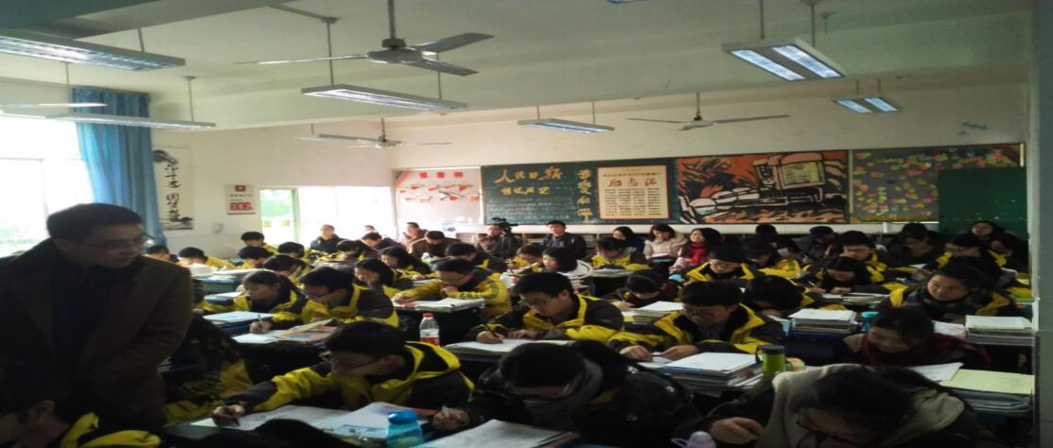

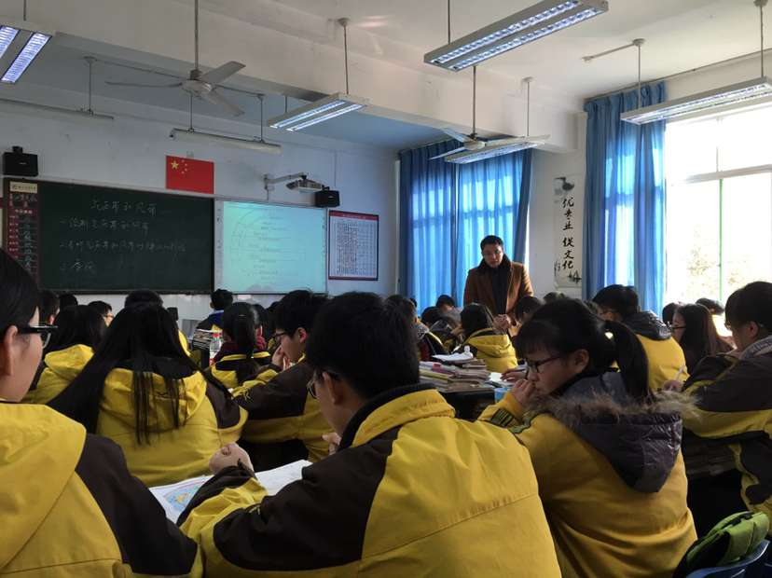

下午第二节课，双流中学地理教师张华春作为中年教师的代表，在艺体中学科教楼四楼会议室，给大家做了一场关于“高三地理有效问题的教学策略”的专题讲座。

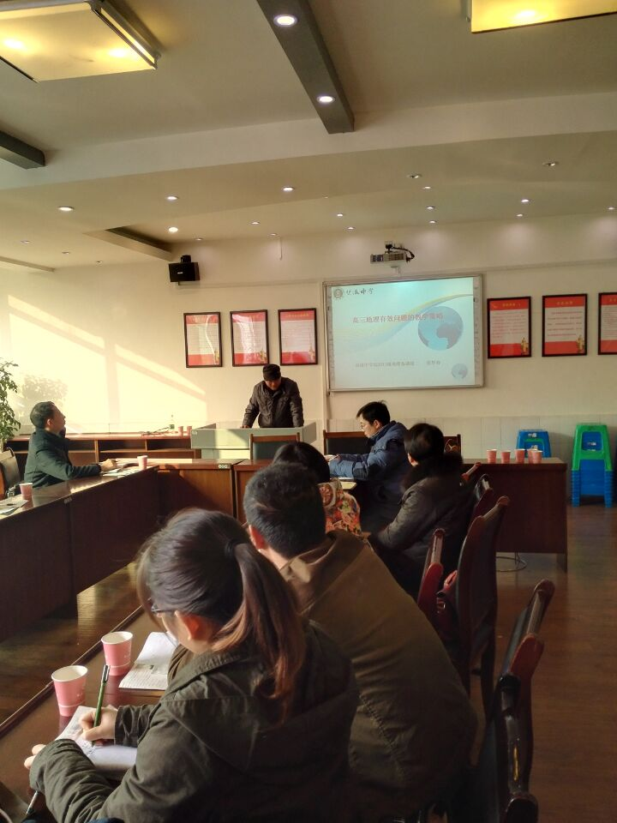 讲座从如下几个方面进行：首先，是关于有效问题的基本认识，有效问题的核心是：提问的效益，设计的问题应引起学生适度的紧张。然后，是从问题的有效性看高三地理复习课的现状，问题设计必须围绕高考培养学生的地理学习能力和学科素养的目标。再者，是通过教学案例分析的形式，说明“教学中怎样的问题是有效问题”，有效问题的设计需从如下几个方面着手：如，学生思考的空间有多大？分析师生互动交流有多广？分析是否有利于激发学生的深度思考等。最后，是提出了“有效问题的设计与解决过程的有效性”的措施。

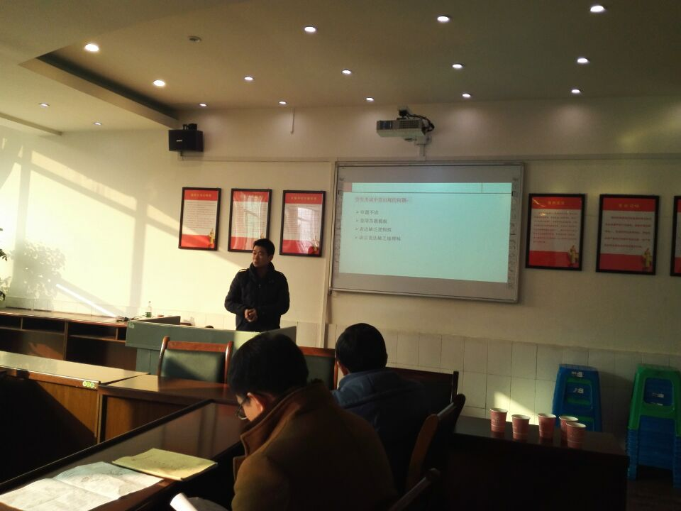 接着，棠湖中学地理教师陈文作为青年教师的代表也做了这一题目的专题讲座。他提出有效问题的教学需具备：设计问题、实施问题、反馈问题等几个环节。并鼓励学生主动参与并提出问题。高三复习中需要有效提问，这是因为高三学生在复习中有一些关于对问题的解读和理答的困惑等。以问题为导向的复习课堂教学应当做到如下几点：一、预设高质量的问题。高质量问题需符合课标、考虑学情、情景案例化并且具备地理学科素养。二、问题设计的语言应当具有准确性。三、问题设计应当符合学生的“最近发展区”，不应太难或太易。四、让学生设计有效问题的过程中，应当让学生自己纠错并交流，给予学生充分的指导，并让学生构建知识体系。此外，陈文老师还提出：集体备课出成果，在集体备课的过程中所收获的是集体智慧的结晶，可以使有效问题的提出更加科学、准确。

**十二月主题活动之四：**

同课相竞展风采 异曲同工显精妙

——四川省科研兴校实验基地高中地理“同课异构”展评活动

2015年12月22日，四川省科研兴校实验基地高中学科“同课异构”展评活动在双流县棠湖中学外语实验学校举行。来自四川省实验基地校的7位地理教师参与献课，其中工作室杨海波老师参加此次活动，刘光文导师和工作室所有成员观摩此次活动。

在本次“同课异构”展评活动中，首先是来自成都市玉林中学（石羊校区）的张莹老师和双流县棠湖中学的杨海波老师献课，课题是必修三第四章第一节《区域农业发展——以我国东北地区为例》。张莹老师结合教材以新疆地区为案例引导学生分析区域农业发展条件和发展方向，教学风格清新脱俗。杨海波老师用一首宣传双流县的歌曲创境设问，课堂氛围活跃，授课中用其幽默的教学语言，充分引导学生分析问题、小组合作探究问题，培养学生的自主学习、合作探究能力。在分析东北地区农业发展的地理条件后，总结分析区域农业发展的思路。最后以学生熟悉的双流县为案例，给出原创自编题目，引导学生运用所学知识分析双流农业发展的特点和形成原因。

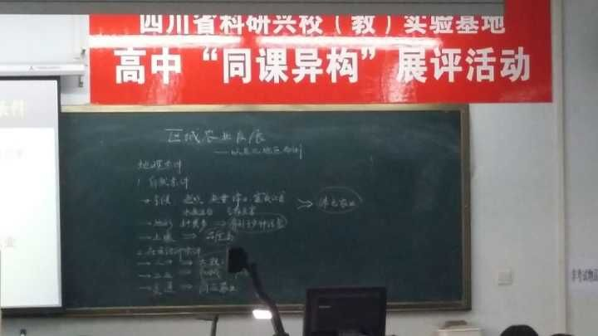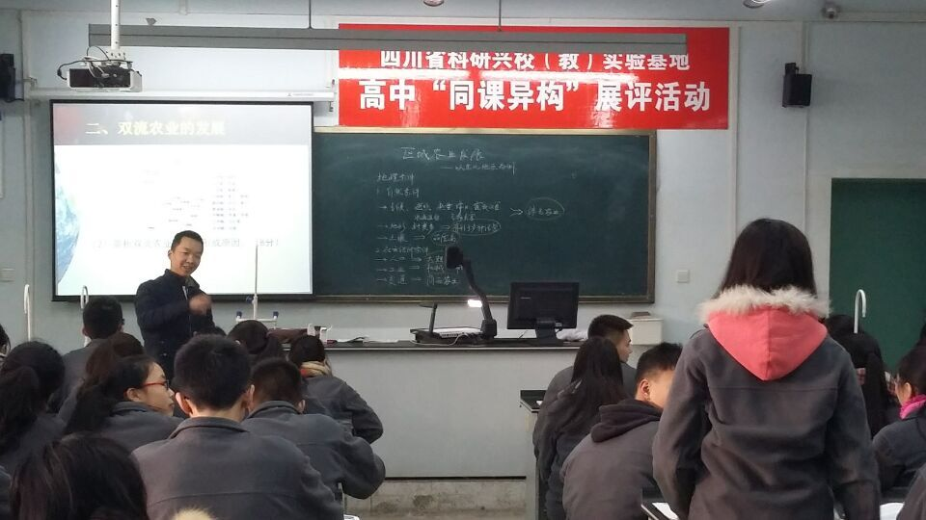

接下来，来自成都市玉林中学的徐莉老师和盐亭中学的陈柯允老师就必修三复习内容第二章第一节《荒漠化的防治——以我国西北地区为例》献课。两位经验丰富的教师为我们精彩展现了自己的教学功力，听完之后受益匪浅。

下午2点半比赛持续进行，分别是曹彦老师、棠外的张莉老师和李颖慧老师就必修一第四章第一节《营造地表形态的力量》献课。曹老师新颖的教学设计和实验设计带给我全然不同的听课感受，张老师严谨清晰的教学风格，李老师和蔼可亲、娓娓道来的教学语言都让我们享受其中。

最后，7位老师献课结束，休息片刻，四川省地理教研员张老师以及其他5位来自不同学校的地理教研组长为今天的活动进行点评。四川省高新区地理教研员熊老师针对高一的三节课做了点评。熊老师提出地理核心素养包括人地关系、区域认知、综合思维、地理实践力等方面，在三位老师的教学中均用到视频、实验、案例分析对此进行体现。棠外的地理教研组长林老师针对高三的两节课进行了点评。最后张老师对7位参赛教师都进行了充分肯定，具体从三个方面对本次活动进行点评。张老师指出，一是对课标的把握，在教学中课标是依据，教材是线索，应用是目的，教师的教学应充分举例，结合实例进行分析。二是使用教材，不拘泥于教材，例如区域农业发展一课，杨海波老师就充分结合学生身边的例子，提供材料，学生结合材料分析双流县的农业发展。三是培养学生的地理思维，张老师提到地理思维包括形象思维、逻辑思维、辩证思维，教师的教学应注重强调方法归纳，重视细节。张老师最后提出，今后还要多举行类似这样的地理活动，在大家的思维碰撞中带动所有地理教师的专业成长。

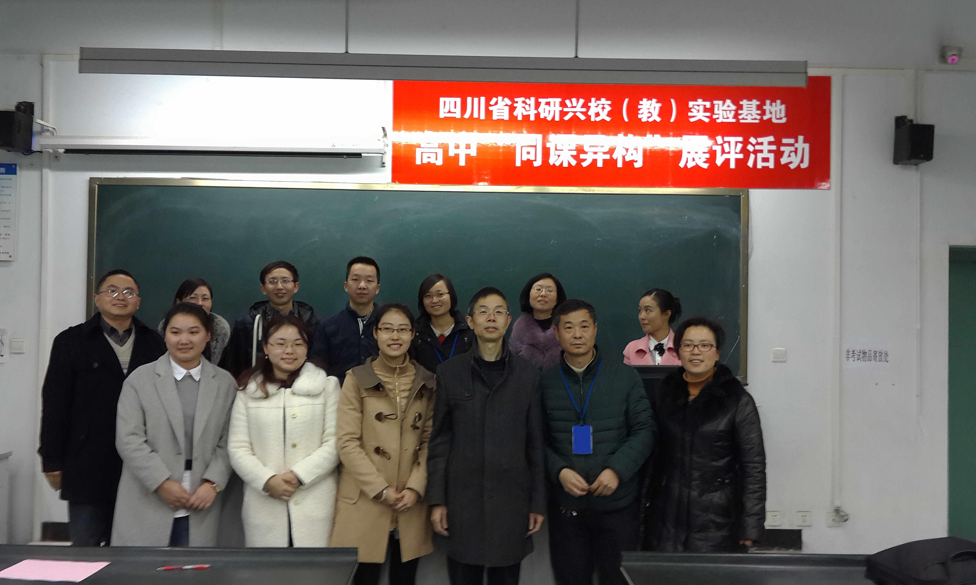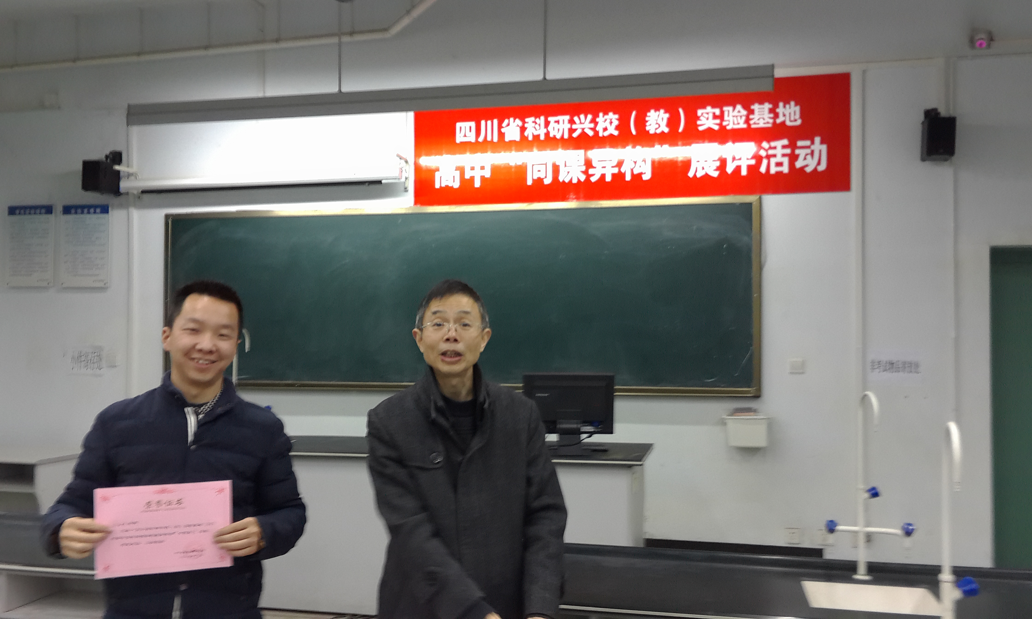

在本次“同课异构”展评活动中，工作室杨海波老师以其精彩的一堂地理课荣获一等奖。

**学案展示**

**《区域农业发展——以东北地区为例》学案**

棠湖中学 杨海波

**【学习目标】**

1．阅读图文材料，分析东北农业发展的地理条件及其发展方向。

2．运用区域农业发展的分析方法，迁移应用到其它地区。

**【互动解疑】**

案例一 东北地区农业发展的地理条件

读教材图4.3“东北地区的地形”和哈尔滨的气候资料，回答问题。

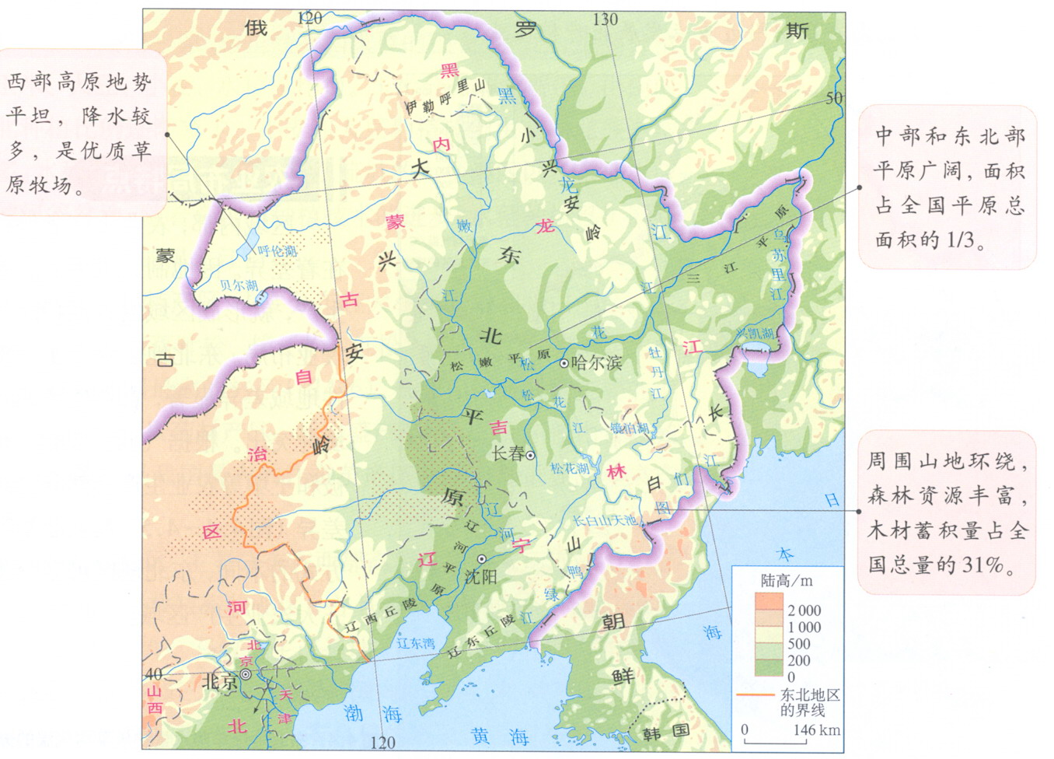

40°

50°

120°

130°

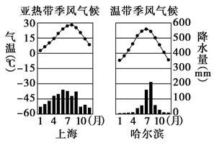

　　1．在教材P60～P61中，找出并勾划影响东北地区农业发展的自然因素。

耕作制度：

一年一熟

农事活动：春播、夏管、秋收

农作物品种：

喜凉作物

农作物生长季节：4～10月

气候

（1）结合教材P60文字和图4.2，简析气候对东北地区农业生产的影响。

（2）结合教材图4.3，简析地形、土壤条件对东北地区农业的有利影响。

2．结合教材P62文字，简述社会经济条件对东北地区农业发展的影响。

小结：分析区域农业发展的思路

**【拓展延伸】**

案例二 原双流县位于成都平原中南部，水果产量大，优质水果远销全国各地。读原双流县乡镇农业分布图，回答下列问题。（自编）

太平镇：枇杷

合江镇：草莓

三星镇：樱桃

大林镇：梨子、椪柑

籍田镇：西瓜、桃子

兴隆镇：玫瑰、草莓

正兴镇：宝石梨

永安镇：红提

煎茶镇：西瓜



成都市

正兴镇

太平镇

合江镇

三星镇

大林镇

籍田镇

煎茶镇

兴隆镇

彭镇

双流区

黄水镇

彭镇

黄水镇

10km



永安镇

（1）说出双流农业发展的特点。（6分）

（2）简析双流农业特点的形成原因。（8分）

（3）由于枇杷市场售价高、储运便利，兴隆镇、煎茶镇和合江镇都加大了枇杷的种植面积。你认为这种做法是否可行，试说明理由。（6分）

（4）为实现双流农业的可持续发展，试提出合理化建议。（6分）

**【归纳总结】**

自我感悟

**《区域的工业化和城市化》的反思**

棠外 孙静  
 本次工作室活动的主题是“区域的工业化和城市化——以珠江三角洲地区为例”，采取的形式是“同课异构”，即用同样的教材内容，不同的教师用不同的教学方法来构思、教学。对于这节课的教学，我进行了精心的设计，有些感到满意的地方需要保持和继续发展，有些不足的还需要不断改进，现将这节课的优点和不足进行反思。

　　一、有关课堂导入的评价

　　这堂课的导入我先后展示了70年代、80年代和90年的图片，并设问：为什么三个年代的生活习惯，思维想法以及经济发展有那么大的差异呢？而区域的经济社会发展主要又是由两股力量推动的，分别是区域的工业化和城市化，进而引出了本节课的课题。上完课后，静下心来仔细想想，觉得这样的引入太过牵强，很是不妥。我想还不如呈现我们所在的长江三角洲地区城市发展变化图，让学生分析城市发展的原因，这样联系乡土实情，学生会感到知识就在身边，激发学生的求知欲望；同时引导学生思考区域工业化和城市化的关系，然后扩大到发展中国家推进工业化和城市化的一般过程，并举出珠江三角洲地区的例子探讨工业化和城市化快速发展的原因及过程就显得水到渠成了。

　　二、有关教学过程的评价

　　总体来说，教学过程是成功的。强调教学过程，注重学生在参与、体验的过程中学习知识。在本节课的整个教学过程中，我以学生为主体，注重学生的参与、合作探究，注重培养学生从人文地理资料和图表数据中获取信息的能力，学生学习热情高，课堂气氛比较活跃。例如，在对珠江三角洲地区工业化推进阶段的分析中，我采用了深圳成长的实际案例，让学生通过案例，分小组合作探究、对比分析深圳工业化推进的两个阶段发展的主导产业是什么？工业发展的优势和劣势是什么？工业总产值增长差异的原因是什么？学生阅读完案例后，先要自行消化，然后在材料中查找他认为必要的信息，这无形中加深了他对知识的理解；捕捉这些信息后，再通过小组之间的合作探究，提出解决问题的答案，这是能力上的提升；同时老师加以引导，层层深入，让学生在合作讨论、分析材料的过程中逐渐理解和掌握了知识，课堂效果大大提高。

　　三、有关区域地理研究思想构建的评价

　　必修三“区域地理”教学的核心是通过分析、解剖案例，提取相关的地理基本原理，让学生掌握分析区域发展的基本思维方法。所以本节课的教学目标是帮助学生认识区域工业化和城市化的推进动力及发展规律。对于珠江三角洲地区的工业化和城市化的相关问题的研究只是手段而非实质，教师需要高屋建瓴地在方法和思想上加以引导，因此在最后的课堂总结部分我梳理了分析区域工业化和城市化的一般思路（见图1），这样更有助于学生抓住本节课的灵魂。

　　四、有关黑板板书的评价

　　这节课我采用了多媒体辅助教学的方式，多媒体的展示有课堂容量大、更形象生动等优势，但也存在明显的缺陷，就是“瞬时性”，不利于学生构建较为完整和系统的知识体系。黑板板书就起着这样一个“中流砥柱”的“主旋律”的作用。在本节课教学过程的进行中，我按照逻辑关系在黑板上书写相关知识要点，设计了如图2所示的板书，帮助学生形成知识体系，更有利于达成课标的要求。

　　五、有关教材整合的评价

　　新教材在知识结构方面，较旧教材而言更加不系统，并且学生初中地理知识断层，生活经验不足，这对于教师而言，如何把握好教材的深度、广度，如何处理好教材的知识体系提出了更高的要求。教材是教师教学和学生学习的参考，可以根据需要进行适当整合，重新编排、设计教学内容。例如，本节课的教学内容中可以穿插乡土地理教学，增强学生对家乡工业化和现代化的关注程度，培养他们的乡土情感，这一点上我做的不够，有待改进。在讲解珠江三角洲地区工业化和城市化快速推进的条件中，我没有按照教材呈现的顺序分析，而是从学生已有的认知出发，学生首先能想到的条件应该是“对外开放的政策”，接着我又设问：“那我国政府为什么会优先选择这个地区进行改革开放哪？”从而引出珠江三角洲地区“良好的区位”，也正因为这样的区位，珠江三角洲地区才成为“侨乡”，按照这样顺序逐步引导，深入分析，有助于培养学生分析问题、解决问题的能力，加深对教材的理解。

　　教师在自我肯定中找到自信，在自我否定中获得发展。教无定法，教学反思带来奇思妙想；教有定法，教学反思夯实基本功底。教学反思是教师一辈子的朋友。

# 熏陶与感染的力量

永安中学 尚敏

时光如斯，光阴似箭，转眼间三年就这样消逝不见。三年来，我都从事着所谓的教育工作。曾记得《教育学》一书如此解释教育：教育有广义和狭义之分。广义的教育泛指一切有目的地影响人的身心发展的社会实践活动。狭义的教育是指专门组织的教育，它是根据一定社会的现实和未来的需要，遵循年轻一代身心发展的规律，有目的、有计划、有组织、系统地引导受教育者获得知识技能，陶冶思想品德、发展智力和体力的一种活动，以便把受教育者培养成为适应一定社会（或一定阶级）的需要和促进社会发展的人。该定义的落脚点是把学生培养成适应社会发展的全面发展的人，最根本的任务就是要促进受教育者身心的发展。

为了能够更好的引领学生走向成功的领地。我不断悉心阅读各类教育学专著，诸如苏联的苏霍姆林斯基《给教师的一百条建议》、《把整个心灵献给孩子》、《学生的精神世界》等，在阅读的过程中不断把专著里的各类方法与自己学生的行为联系在一起。

原以为就此可以解决很多问题，谁想理论是完满理想的，可现实却是复杂具体的。仅仅这些已经无法满足变幻莫测的学生群体，俗话说“书中自有黄金屋与颜如玉”，我坚信通过阅读肯定能够为找到解决问题的办法提供帮助，因此，我养成了热爱阅读的习惯。

从之前的教育学专著到各类教育杂志、期刊，再到如今的人文书籍，诸如《千年一叹》、《行者无疆》、《君子之道》、《中国文脉》、《人性的弱点》、《人性的优点》等，虽然这些书籍看似与教育无关。实际上它们或多或少能为学生的全面发展贡献微薄的力量，毕竟文学修养需要长期慢慢积累，也需要文化氛围的熏陶，如果身为班主任的我能将良好的阅读习惯传递给学生，也算在促进学生的全面发展方面贡献了一份绵薄之力。长此以往，不仅能培养他们的阅读能力、自学能力，更能让他们享受文化的熏陶，势必会受益一生。

可学生是具有独立性、不完整性的个体，需要外力正确的引导与自身的努力相配合才能走向完整、成功的人生。他们的身心发展规律，决定了高中阶段的学生需要借助他人的引导与督促，才能更快、更好的成长。比如本班学生小刚，集诸多缺点于一身：厌学、打游戏、抽烟，有时甚至会打架等，在他的字典里没有学习、没有理想，只有整天漫无目的的得过且过。

此情此景或许用无可救药来描述更加贴切，可我始终相信每一位学生都是有潜力成功的，只要我们帮助他找到自身的优势与人生努力的方向。此话看似简单明了，操作起来可谓是荆棘丛生、困难重重，毕竟习惯的养成并非一朝一夕，要改变小刚之前的不良习惯还需要费尽心思。为了帮助小刚彻底重获新生，我将从以下方面进行努力：

一、树立良好的班级学习氛围

 学习氛围浓厚的班集体可以引领大多数学生不断前进，也能促使少部分不自觉的学生被迫努力学习，但这种“被迫学习”的持续时间是短暂的。随着时间的流逝，慢慢的他们就养成了热爱学习的良好习惯。

对此，全班实行学习小组分组模式，全班共分为两大组，每组的人数不同，分别为30人、28人。有小组推选的专门组长负责建立学习氛围，各组有两人负责辅助组长建立学习氛围，每周进行学习氛围的总结与评比，主要从科任教师的反馈、成绩的提升与班委的反馈方面进行评比与总结。获胜的小组将有权从另外的小组挑选两名优秀的同学加入本组。此法一出，本班的学习氛围确实浓厚很多，为了激励同学们长期的坚持与努力，本班采取奖励与加分双轨制，对获胜小组的组长与辅助人员进行加分与适当的奖励，连续五次获胜的小组拥有外出自助游的机会，借此促使他们始终保持带领本组的努力学习的热情。经过一段时间的观察，大家都在努力奋斗与拼搏，为了所谓的奖励，也为了不给自己所在的小组拖后腿，更为了人生路上的奋力前行。而小刚似乎也没了“自由散漫的市场”、没了曾经的“狐朋狗友”，眼看着周围的同学都在身体力行的给他示范，他开始焦躁不安，却不采取任何努力的行动。或许他以为以为大家坚持不了多久，但令他出乎意料的是大家居然坚持了一个多月了，这个努力的过程中有反弹的现象，但在班委们的共同努力下，反弹现象一出现便想方设法的引导大家前进。

小刚实在忍受不了自己一个人的无所事事，他深深明白自己如果不努力，就只有去其它班寻找所谓的朋友，可学校明确规定不能串班，没有退路的情况下，小刚主动让我监督并帮助他改变：监督他上课专心听讲、下课积极解惑；当他疲倦与懈怠的时候提醒他继续坚持，而这个要求我一定能做到。这可是他人生中第一次主动改变自己。

一个多月的时间里，他偶尔有疲倦、懈怠的现象，但只要一看到周围的人都在奋力前行，疲倦与懈怠瞬间消逝，随着时间的流逝与自身的努力积累，小刚的成绩逐步提升，对待学习的自信随之而来，他开始相信诸如“天道酬勤”“有志者事竟成”之类的正面励志语。与此同时，也改变了他之前厌学的不良习惯，他的改变更进一步的激发了其它同学努力的决心，让班级的学习氛围更甚，当然，学生都具有不稳定性，在以后的继续努力过程中肯定会遇到困难、挫折与荆棘，但我们相信只要坚定信念必定能到达成功的彼岸。

二、定期举办才艺表演活动

随着社会的发展，现在的还在基本都是独生子女，从小就是全家人宠爱的对象，全家对此寄予厚望。理所当然，从小开始在全家的期盼下学习各类器材表演，诸如：钢琴、竖笛、街舞、二胡等。我们班的学生虽然学习成绩并非人人优异，但个个身怀“绝技”，抓住此契机，每周我们抽出一节班会课举办才艺表演活动，之所以是活动而非比赛，是为了响应举办该活动的主旨：鼓励每一位同学展示自我、表现自我。同学们都希望自己的表现能在大家心目中留下良好的印象，都会在课余时间及周末抓紧时间练习，因此自由支配的时间相比以前大幅度减少，男生打游戏女生看肥皂剧的精力被转移，顺其自然的就解决了这个难题，毕竟打游戏与看电视剧对自控力不强的青少年而言影响巨大，一不留神就会上瘾。小刚也不例外，自然也逃脱不了表演的“魔爪”，由于他的学习基础相对较弱，平时需要花费更多的心思与精力努力学习，他的表演准备与练习工作只能通过周末完成。自此，小刚周末打游戏的现象荡然无存，当然这也需要家长的配合与监督，为此我经常与小刚的家长保持联系，随时汇报小刚周末的状态。

三、每天必须携带水果进教室

青少年正处于长身体的最佳状态，该阶段对维生素及营养的需求较高，而各类水果所含的维生素丰富，因此我们要求学生每天带水果进教室，以补充身体每天所需的维生素。为了让吃水果成为同学们的常态，我们在开学的一个多月时间里举办过一次水果知识比赛，一是为了丰富大家对水果的见识；二是为了让大家清楚每天应该补充哪些水果。

据研究显示，吃东西时身体会分泌内啡肽，它使身体处于愉快的体验状态。我猜想：或许抽烟也使烟民产生这种“假象”的愉快体验，虽然他们都知道抽烟有害自己与周围人的健康，但总是对抽烟乐此不疲。

为了根除小刚抽烟的陋习，我希望同学们营造热爱吃水果的氛围，让小刚在享受吃水果乐趣的同时根除抽烟的陋习。起初我对此方法没抱任何希望，毕竟听说戒烟瘾难度非常大，可结果恰巧出乎我的意料：小刚不再一个人偷偷的去厕所吸烟。有一次我开玩笑的对小刚说：“烟瘾啥时候又犯吖？”“我现在基本不抽烟，没意思”小刚的回答虽然简单却令我吃惊，我以为他最好的答案是偶尔偷偷的抽烟，面对我半开玩笑的质问会沉默不语，然后我继续向他强调吸烟有害健康之类的话语。可这出乎意料的回答令我半响都怔怔的愣在那，沉默不语的人却是我。

耳边不断的萦绕：这是我眼中曾经的“坏学生”吗？怎么一个多月的时间里转变如此之大？从他身上，我再一次坚信学生的潜力无限，再次坚信任何学生都是“优秀”的学生，只要引导方法得当，只要不断挖掘他们身上的优点，让他们做自己擅长的事情。

班主任，不是领导不是官位，但却是学生心目中的准则，是他们眼中的榜样，他们会潜移默化的受到你的影响。同时，身为班主任的我们也是行为世范的好载体，也是影响学生发展的灵魂，我们的一举一动牵动着学生的心，也影响着学生的心。俗话说：你要教给学生一碗水，自己必须有一桶水甚至更多。为了学生的这碗水，我们必须努力朝着至少一桶水的方向前进。试问：如果我们自身不具备全面发展的特质，怎么去培养全面发展的学生？或许我们并非十全十美，但我们可以朝着这个方向努力，这种努力的情绪与劲头也会感染学生、影响学生、熏陶学生。，我相信终有一天，在我们的用心努力下，他们一定会用花一般的年纪朝着完美迸发，也一定会拥有如花般的完美人生结局。

论文集锦

浅谈德育的力量

永安中学 尚敏

摘要：教育的宗旨是培养德智体美劳全面发展的学生。而德育处于教育的核心地位，在教育的过程中，德育的培养不可忽视。良好的德育对学生的一生有着极其重要的影响。为了在教育的过程中，将理论与实践相结合，我不断广阅书籍，在提升自己的同时也引领学生走向成功的领域。现代社会的学生如同即将萌芽的种子，需要有土壤、阳光、空气、水分与适宜的温度的有效配合及悉心呵护，才能茁壮健康的成长。教育是一项长期的事业，需要教育工作者坚持不懈、持之以恒的努力才能收获颇丰。

关键词：德育  爱心  细节  信任  技巧  恒心

教者，传道授业解惑也，这是对教师最基本的定义。古代的教育将三者并列，而现代教育却将传道置于核心地位。表面上看，似乎古今教育相互矛盾，实则不然。无论古今，三者相辅相成、缺一不可。只有传道授业解惑之间综合作用，才能最大限度的、最优化的引领学生成长。

曾记得《教育学原理》一书中有云：教育的最高宗旨是把学生培养成德智体美劳全面发展的人，其中德育是基础也是核心。此语透出了德育在教育中举足轻重的地位，其作用不可小觑。

究竟什么是德育？广义的德育指所有有目的、有计划地对社会成员在政治、思想与道德等方面施加影响的活动，包括社会德育、社区德育、学校德育和家庭德育等方面。

狭义的德育专指学校德育。学校德育是指教育者按照一定的社会或阶级要求，有目的、有计划、有系统地对受教育者施加思想、政治和道德等方面的影响，并通过受教育者积极的认识、体验与践行，以使其形成一定社会与阶级所需要的品德的教育活动，即教育者有目的地培养受教育者品德的活动。

显然德育的含义广泛、作用深远，它随着社会的发展而变化，具有社会学与阶级性。而身为教师的我们若能努力将德育的作用充分发挥出来，其作用必将影响学生的一生甚至更久。为了能够更充分的发挥德育的作用，我用心搜集德育方面的知识，阅读过《德育原理》《现代德育理论》《情感德育》《爱的教育》《德育的伦理精神》《德育的意义》《德育美学》等书籍。这些书籍有作家们的亲身体验，也有他们阅览百书的归纳，更有他们将理论与实践相结合的产物。而我能够直接运用这些产物是此生莫大的荣幸。通过他们，我明白道德教育是跟随学生一生的话题。我明白学校要发展，德育要先行的道理。我明白教书育人的本质便是培养人，培养人朝着全面发展的道路前进。

或许进入师范大学的第一天，就意识到我的一生必将与教育共进退。很多同学将教师做为养家糊口的工具，而我是幸运的，我不需要承担生活的重担，但我依然热爱教育而非教师工作。深知自己知识浅薄，头脑愚笨，但相信勤能补拙。为了能在教育的热土上挥洒自己的热情，图书馆是我出现频率最高的地方。这里我领略到了书籍是人类进步的阶梯，领略到徜徉在知识海洋里的幸福感。

曾经我幻想自己变得足够好时再去承担班主任，再去引领我的学生一步步向前、一步步走向成功。正当我犹豫之时，校长的一句话点醒了我：很多事情并非等到你足够优秀才去做，而是在做的过程中逐渐优秀。仔细想想，这个世界哪有一蹴而就的事情，哪有先变强了再成长，而是在成长的过程逐步变强。

每个人都渴望自己在工作岗位上能够如鱼得水，能够得到所有学生的喜爱，可这几乎是不可能的；就算我是人民币，也不见得人人都喜欢；但我依然带着年轻人的那份冲动与激情，乘着梦想的翅膀，载着希望的小船，飞向远方。虽然我知道梦想实现的过程中必定伴随荆棘、风雨与挫折，但有经历的人生才算是完整的一生，为了教育生命的完整我义无反顾的欣然接受班主任一职。

学生如同即将萌芽的种子，温润的土壤是基础，但也离不开阳光、水分和适宜的温度，更需要我们的用心呵护。自开学以来，头脑不断回响班主任最基本的要求：爱心、责任心、耐心、恒心、宽容心。也在不断思量如何发挥心与心的智慧，如何激发学生内心深处坚定的求知信念，如何引领学生走向人生的成功路，而实现这一切的基础便是德育。在教育的道路上，我将从以下方面来发展及培养学生的德育：

一、爱——德育的土壤

学生这枚种子的萌发需要温润的土壤——爱。做为一名班主任，如果对孩子没有爱心，班级的一切常规事物会令你苦恼万分，这不仅仅会消磨你的意志与精力，更令你觉得在浪费时间，每天都在煎熬中度过，可有了爱心的积淀，一切问题将迎刃而解。在与学生斗智斗勇的过程中，如果你“赢”了，你会由衷的欣慰，会觉得很适合承担这个任务；如果你“输”了，你会不断寻找赢的经验与教训，力求在下一次的智勇比拼中取得“胜利”；世界上并非每一件事情都需要分出伯仲，因为你和学生都是这一切努力拼斗的“赢家”，学生为了人生的最终胜利而赢，你为了班级管理能力的提升而赢。让学生在爱的土壤里享受美好的高中生活，用爱为学生的成功人生打下坚实的基础。

二、细——德育的源泉

水利万物而不争，既能载舟亦能覆舟。若能有效利用，必能助其成功。俗话说：“良好的习惯成就良好的人生”，我深深明白行为习惯的重要性。无论是学习习惯还是日常行为习惯，我们都非常重视毫不懈怠。对于新起点，对他们有太多的期许和希冀。我期待教室一尘不染，希望自习课能做到绝对安静，希望课间操同学们做到“快、静、齐”，希望眼保健操同学们认真执行，希望同学们课堂上精神状态佳，希望他们课堂上遇到不懂的问题及时向科任教师请教等等，希望他们从这些日常行为规范中有所感悟与启发，总之一切希望的归宿都祝愿他们拥有美丽的人生。

起初我以为这些常规的要求对他们而言易如反掌，毕竟他们迄今为止已经历了九年学习生涯。而这些看似简单的日常行为规范都需要经常性、反复性督促。

（一）清洁方面

学生在家都是“小皇帝”“小公主”，享受着饭来张口、衣来伸手的舒适，根本不会打扫卫生，就算他们明白在学校需要学做这些事情，也总是显得心有余而力不足；面对此情此景，我们举行了清洁小组大比拼，获胜的小组的拥有指导其它组打扫卫生的权利。为了避免胜利小组养尊处优，我们每个月进行一次清洁大比拼。直至所有小组都成为清洁小组为止，或许这种方式一般适合低年级学生适应，但此法一出，清洁卫生的难题便迎刃而解。

（二）自习课纪律与课间操

高中阶段的学习不仅仅局限于书本知识，更需要培养学生的自主学习能力，而自习课是培养学生自主学习能力的最佳阵地。可总有些同学是不能自控的，个别同学还会借机聊天。其实这也可以理解，毕竟处于青春期的高中生们精力充沛，当他们精力过剩时便会出现诸如说话之类的消耗精力的现象。

但事实上他们总的精力是有限的，如果我能尝试将他们自习课说话的过多精力转移到其它事情上，或许能缓解这一现象。于是我们将晚自习前的二十分钟有效利用起来：发表个人演讲，或进行才艺表演，或分享身边的故事等，对此，我征求大家的意见，令人惊喜的是全票通过。瞬间发现大家内心居然如此渴望“说话”。关于课间操，或许比以上两点更困难，毕竟大家体质不同、跑步速度各异，再加上我们班女生占全班人数的三分之二，女生的体育水平整体上是不如男生的，男生的步伐明显在跑操时比女生快。

为了让大家拥有班级的集体意识，只要有一位同学没有整齐、一位同学在此期间不遵守课间操要求，全班都陪着他跑，直到完全符合要求为止。虽然这种举措对大部分同学而言是不公平的。但据此可以让他们明白团队的重要性，不仅仅为自己努力更为团队的荣誉努力。

（三）学习氛围

无论是课堂上的积极状态还是课下的学习氛围，我们都实行分组模式：全班共分为两大组，每组29人。根据同学们推荐、科任老师推荐、毛遂自荐的方式遴选组长，组长负责监督及调动本组成员的学习积极性，监督及调动方式不限，合理、有效即可。组长可根据本组成员的学习状态、学习能力等方面调整本组成员的座位，也可在本组遴选学习助手，辅助自己完成任务。班级每周对组长进行考核，若组长工作得到本组成员的25人及其以上同学的认可便继续承担该职务，并在操行分上加10分，反之，撤销组长职务并扣10分。无论实行何种方式都是为了达到最终的目的。借此监督学生的学习状态及激发学生的内在学习动力。

通过这些细节管理可以让学生明白细节无处不在，很多时候成败往往都是由细节决定的。细节教育及管理是班主任生涯必不可少的环节，表面上看似乎是单调重复性的工作，但若能将这些重复的意义浮现，或许也是一笔丰厚的收益。

三、信——德育的阳光

为了达到事事有人做、人人有事做的管理状态，常规管理我实行班委责任制，班委督促同学们的行为习惯是否符合校纪校规、班纪班规要求。

（一）发挥班委的作用

为了让班委们一直保持管理班级的热情，每位班委赋分100分，若各自管理的区域情况良好便加分，反之则减分，以此来激励并保持班委的工作热情；

（二）学习小组的应用

学习小组一直是近年来教育探索并提倡的学习模式，经过检验，每组四人为最佳状态，四位同学分别担任组长、发言人、记录人、解疑人的角色。每一位角色都拥有相应的任务，组长负责召集及监督本组成员积极参与讨论；发言人负责收集并整理本组的课堂讨论成果准备发言；记录人负责记录本组的讨论过程并以文本或其他形式向大家展示成果；解疑人负责收集每天、每堂课本组的疑问，并将这些疑问向科任教师或其它同学请教，自己理解及吸收后，解答给本组成员的全部疑问。

通过近一个月时间的观察，发现每位同学都会有不同层次的问题与疑惑，在某些问题上处于“混沌”状态，解疑人的存在迫在眉睫。也许刚刚开始执行解疑的时候比较困难，毕竟学生的基础较薄弱，要实现这一愿望也不是完全不可能，只要假以时日并持之以恒，对待任何事情我始终相信持之以恒的力量。愚公能移山，我们就能解疑。

管理的最高境界便是放手。通过放手让他们体验被信任的快乐，通过放手让他们体会自我管理的成就感，通过放手让学生学会真正独立、真正成长、真正享受阳光般的生活。

四、巧——德育的空气

世上万事万物都有一定的发生、发展规律，若能掌握事物的变化规律与技巧，一切将变得简单、明了。德育做为教育的核心，在培养学生德育的过程中，也需要借助一定的技巧。开学一个月的时间，学生对我的很多举措是不认同的，甚至可以说是反感。私底下沟通才发现：他们认为初中生活轻松、随性，高中阶段不仅常规要求多且严，更要求学习积极上进。他们无法接受高初中之间太大的区别。

学生对班主任的举措不满是非常危险的信号，毕竟班级管理最佳境界是师生共同努力、携手共进，可现在他们居然对我的一片用心良苦持这种态度。

很多时候我把所谓的“好想法”强加于学生头上，会让他们反感。但如果同样的想法换种方式呈现，或许会拥有异样的效果。

为了让学生们肯定我的班级管理理念及出发点，我以改善学生们的学习压力为由举办辩论赛，主题为“细节与习惯的力量”，全班分为正方与反方。正方认为细节与习惯的力量举足轻重，反方认为细节与习惯的力量微不足道。辩论的内容可涉猎方方面面，但主要包括学生高中生活的点滴。其实这一举措是有危险性的，万一反面辩手赢了我便“自打自脸”，不能达到举办这一活动的目的。

其实，很多事情经过自己的辛苦付出后，如若是成功的，便会义无反顾的守护；如若是失败的，便会避之而不及，从此不愿再提。为了让正方感受到细节与习惯的正面力量，我鼓励他们充分准备，在这个过程中，他们不仅会搜集资料，并坚信注重细节与良好习惯的结局终会美丽。

为了让反方感受到深深的挫败感，让他们远离不良习惯与远离马虎，我也鼓励他们多充分准备、广猎资料，或许在这个过程中，他们已经意识到大多数不注重细节与习惯的人注定走向失败，借此让他们自觉远离不良习惯与粗心。

由于我们班学生是奇数，我便加入了正方，私下里我四处搜索注重细节、注重自觉努力、注重积极向上等成功的例子。终于，正方辩倒了反方，因为辩论赛中全班同学均有加入，自此之后学生对常规管理的严格要求心服口服。

学生就像即将萌发的种子，充足的空气是种子健康成长的保证。若学生能在校园学会注重细节并养成良好的行为习惯，或许这是成就他们一生的保证，不断引领他们走向成功的彼岸。

五、恒——德育的温度

本班学生的组成特点：部分学生来自乡镇，大部分来自县城，还有部分来自贫困的农村。但大部分学生是独生子女，这与当今社会人口趋势有关，为了减轻独生子女的恃宠而骄和自我中心主义，在班会课上，我播放了视频超级演说家刘媛媛演讲的《寒门出贵子》与《年轻人能为世界做些什么》。此后嘱咐同学们：你是祖国未来的栋梁，更是你家的主心骨，你不努力谁努力？光阴似箭，现在不努力更待何时；你不努力，家中未来的担子谁挑。

为了抓住学生的情感，也为了渲染时光飞逝的气氛，我用微视频时间去哪儿做背景音乐，再用网络视频父母变老的过程呈现给学生，让他们感受到时光飞逝，光阴似箭，以此激励他们抓紧时间的分分秒秒。从此，他们再也没有理由为不努力找借口，为了更加激励他们，我把中学生繁多这一现象以数据和图片的形式呈现给他们，并附言：落后一点点就落后了很多人，进步一点点就超越了很多人，竞争如此残酷，你还有什么借口与理由可以得过且过。

其实做到这些还远远不够，毕竟任何事物的成功都不是一蹴而就，都需要长时间的努力付出。而教育是一项长期且反复的事业，学生的行为习惯终究会不断反复，只有不断坚持，才能取得最终的胜利。

学生如同即将萌芽的种子，需要土壤、阳光、空气、水分及适宜温度等各方面的有效配合才能茁壮成长， 而做为教育工作者的我们也必须将爱、细、信、巧与恒结合起来，发挥他们的合力，以期达到最佳效果，为学生赢得精彩人生。

在教书育人这条道路上，只能放眼多年后的效果，俗话说十年树木百年树人，至少这也显示了教育的长期性，但是在这条长期的战线上，只要我们携手努力，所有的困难将迎刃热解，所有的愿望终将达成。我也深知在教育的生涯里，也不可能有一劳永逸的捷径。教育工作者必须有恒心将一切合理的事物的坚持到底、持之以恒，直至达到真正的成功。

参考文献：

1.鲁洁. 当代德育基本理论探讨[M].南京：江苏教育出版社，2003.

2.班华主编. 现代德育论[M].合肥：安徽人民出版社，2003.

3.戚万学. 冲突与整合——20世纪西方道德教育理论[M].济南：山东教育出版社，1995.

4.戚万学，杜时忠. 现代德育论[M].济南：山东教育出版社，1997.

5.朱小蔓. 教育的问题与挑战——思想的回应[M].南京：南京师范大学出版社，2000.

6.朱小蔓.情感教育论纲，南京出版社，1993.

7.檀传宝. 德育原理[M].北京：北京师范大学出版社，2006.（十五国家规划教材）

8.檀传宝. 德育美学观[M].太原：山西教育出版社，1996.

9.胡守棻. 德育原理[M].北京：北京师范大学出版社，1989.

10.储培君等. 德育论[M].福州：福建教育出版社，1997.

11.孙彩平. 道德教育的伦理谱系[M].北京：人民出版社，2005.

12.张世欣. 道德教育的四大境界[M].杭州：浙江教育出版社，2003.

文章共赏

**【推荐理由】**

下面这篇文章介绍了在课堂教学中以“如何提高高中地理课的生动性”为教学的基本策略，即围绕教学目标，以逻辑递进式的问题为主线，用问题驱动，让课堂成为引导学生自主、探究的平台，形成“提出问题—解决问题—发现问题”的学习过程。为我们的教学，特别是新课程改革下的课堂教学提供了一个很好的案例供我们借鉴和运用。

**关于在新课程下如何提高高中地理课生动性的研究**

**摘 要：**新课程改革对地理教学工作者提出了更高更新的要求，在地理教学中教师如何激发学生地理学习的兴趣，养成良好的学习习惯，我结合我的教学实践和我十几年的教学心得，把我在课堂中的一些实例和大家分享探讨如何让地理课更生动，让课堂教学更高效！

**关键词：**新课程背景 地理教学 兴趣 生动性 高效课堂

当我们面对地理基础差，甚至地理知识几乎全无的学生，当我们面对地理成绩很好的学生，我们如何提高学生学习地理的积极性、主动性，如何提高学生的地理成绩？在我的课堂实践中我逐摸索出一些粗浅的方法，想要提高学生上课的兴趣，关键是让课堂变得生动活泼起来。[来源:学科网ZXXK]

**一、在课堂中增添本节课相关的有趣故事。**

兴趣是最好的老师，有了兴趣，就会主动去探寻，深入研究，采取多样化

的教学方法和教学手段，从而取得满意的效果。变抽象为形象，变无趣为有趣，使课堂永远对学生都有一种魅力，让学生有滋有味地想、兴趣盎然地学。[来源:学科网ZXXK]

例1、导课激“趣”。在地理教学中，新课导入至关重要。教师巧妙地导入新课，是创造良好学习的基础。可以针对教学内容与学生实际，提出问题或创设情境，激情想象，从而激起学生的学习兴趣。如在讲“东南亚”时，我提问到，同学们，许多人都喜欢到新马泰旅游，同学们谁知道哪个国家被称为狮城”？ 华侨又称它“星岛”或“星洲”，意为岛小如星。哪个城市被称为花园城市？例如在经过较长时间复习完中国地理进入世界地理复习时，同学们今天我们从中国走入世界了……。

例2，讲宇宙中的天体时，讲完各类天体后，我说在大学校园里一位地理系男生给女生写信到：学科网(www.zxxk.com)--教育资源门户，提供试卷、教案、课件、论文、素材及各类教学资源下载，还有大量而丰富的教学相关资讯！如果你是恒星，总有一天我要追到你，如果你是彗星，我就等着你，如果你是流星，我懒的理你（转瞬即逝）。

例3，学生在记忆小行星带的位置时，经常容易出错，我告诉同学们说“地上着火，众星来救，这样同学们就深刻记住了，火星后面就是小星行带，小星行带就位于火星和木星之间。

例4，讲完地球的自转和公转后，我和同学们开玩笑说，同学们，我给大家无限广阔的运动空间，你可以不停的自转，如果你愿意，可以一直转到眩晕，但我是地轴；你也可以不停的公转，但我是太阳！同学们在笑声中加深了自转和公转的区别和印象。

例5，讲海水盐度时，加一些生动的小故事，如死海不死的故事。学习国际日期变更线时讲一孕妇怀双胞胎，越过国际日期变更线前后先后生了一个男孩和女孩，请问男孩是哥哥还是弟弟并阐述理由。

**二、纠正同学们的错误时，要带有艺术性。**

例1，很多同学都会问，老师你是蒙古的，说说蒙古有什么好玩的，我说，蒙古是外国，我是内蒙古的，你们什么时候不知不觉把我搞到外国去了，学生不好意思的笑了……

例2，我们这里被称为岭南地区，岭南人，那么岭南的岭是指哪座山呢？很多同学说是大岭山……。我说，一次一个北方男同事从东莞回老家过中秋节，给我发了一个信息……，很多同学很感兴趣，说老师什么信息啊？“举头仰望北方学科网(www.zxxk.com)--教育资源门户，提供试卷、教案、课件、论文、素材及各类教学资源下载，还有大量而丰富的教学相关资讯！月，低头思念岭南人”，就是想我学科网(www.zxxk.com)--教育资源门户，提供试卷、教案、课件、论文、素材及各类教学资源下载，还有大量而丰富的教学相关资讯！了，因我在岭南，南岭以南，不要只知道大岭山。

**三、利用谐音教学**

例1、世界上盐度最高的海区是红海，最低的海区呢，同学们回答：波罗的海，我说，很好记（菠萝的海）。

例2、甜菜四大产区，内新吉黑（内心极黑）你别看甜菜长得很甜，但内心坏透了，黑的很呐！

例3、澜沧江流出我国称湄公河，流经国家缅甸、老挝、越南、柬埔寨，我教同学们这样记忆：缅老南是太监。这样就轻松的记住了润沧江流经的主要国家。[来源:学.科.网]

例4、很多同学对珠穆朗玛峰的高度很感兴趣，我告诉学生珠穆朗玛峰的海拔高度是向世人热情的呼唤，让你“爬爬试试？（8844M）

例5、利用谐音记忆学科网(www.zxxk.com)--教育资源门户，提供试卷、教案、课件、论文、素材及各类教学资源下载，还有大量而丰富的教学相关资讯！长江主要支流。长江的主要支流：北部支流包括雅砻江、岷江、嘉陵江和汉江；南部支流包括乌江、湘江和赣江。

**岷 江**

**宜宾**

**嘉 陵 江**

**重庆**

**洞庭湖**

**武汉**

**汉 江**

**湖口**

**鄱阳湖**

**赣 江**

**上 海**

**湘 江**

**雅砻 江**

**乌江**

**南京**

**雅砻江的山民骑着嘉陵摩托去乌汉买香干**

**四、形象记忆法**

展开想像的翅膀去记忆一些地理知识，会取得事半功倍的效果。同学们在记忆我国政区图时，我引导学生们展开联想，想像各个省级行政单位的轮廓，像什么图像，像什么动物等等。如黑龙江省省界的轮廓就像一只大胖鹅，或者想像成美丽的天鹅，内蒙古就像翱翔在辽阔的大草原上的一只雄伟的苍鹰（很多同学大笑，她们听成了苍蝇），我再一学科网(www.zxxk.com)--教育资源门户，提供试卷、教案、课件、论文、素材及各类教学资源下载，还有大量而丰富的教学相关资讯！次强调是苍鹰……并指示给同学看哪里是翅膀哪里是鹰头……在我的提示下很多同学就说到，青海省就像一只美丽可爱的小白兔，青海湖就是她美丽的眼睛。山西省学科网(www.zxxk.com)--教育资源门户，提供试卷、教案、课件、论文、素材及各类教学资源下载，还有大量而丰富的教学相关资讯！的省界轮廓就像一个平行四边形，福建省的省界轮廓就像一个矩形，江西省的省界轮廓就像中国古代美女的头像，高高的发冠修长的脖子，小鼻子小嘴……又有同学大声说，湖南的省界轮廓就像一个丑陋的男子头像学科网(www.zxxk.com)--教育资源门户，提供试卷、教案、课件、论文、素材及各类教学资源下载，还有大量而丰富的教学相关资讯！，粗粗的脖子，学科网(www.zxxk.com)--教育资源门户，提供试卷、教案、课件、论文、素材及各类教学资源下载，还有大量而丰富的教学相关资讯！大大的脑袋，还有一个弯钩鼻子……有同学说江西和湖南我们这样去记，自古红颜多薄命，美女江西旁边就是丑男湖南！广东省就像一个长鼻子大象，陕西省就像一个蹲坐在那里的秦始皇兵马俑，云南就像一只花孔雀……我笑到说，同学们都想象的很好， 我们就按同学们想象的图案，大家觉得最像的去记忆……通过想象形象记忆，34个省级行政单位在欢声笑语中很快记住并且印象深刻。在讲课中利用新颖多样的教学方式和丰富多彩的活动引起学生的注意，维持学生的兴趣。如挂图、投影、录像、多媒体课件展示形象直观的图片，让学生犹如身临其境；开展自由辩论、模型演示、动手制作等活动，并且还需让学生大胆质疑、解疑，鼓励他们积极地探索新事物，创造性地解决新问题，这样的课堂既激发学生的竞争意识，又培养了合作精神。让学科网(www.zxxk.com)--教育资源门户，提供试卷、教案、课件、论文、素材及各类教学资源下载，还有大量而丰富的教学相关资讯！学生学在其中、乐在其中。

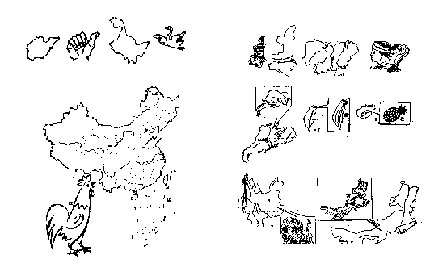

山东



黑龙江



陕西



广东

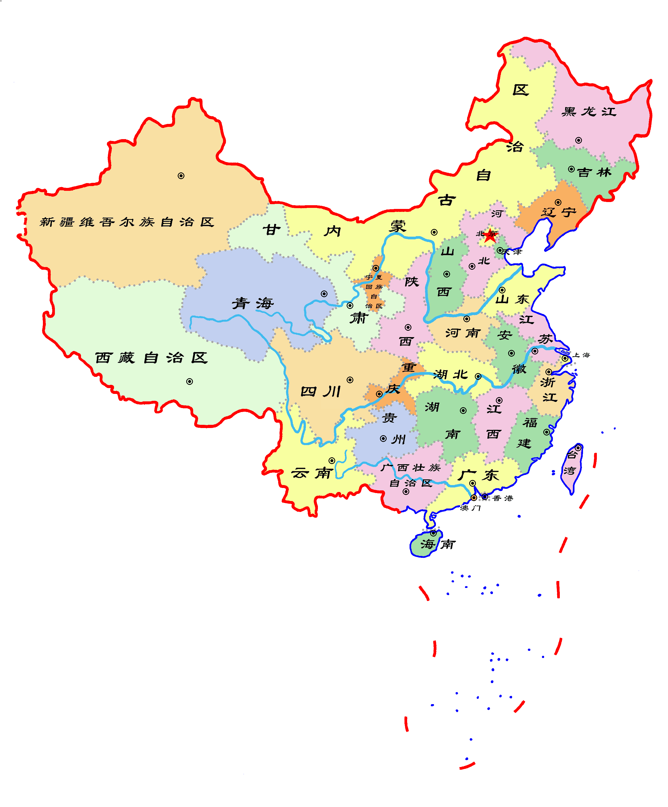

**五、顺口溜记忆法**

1、京广线经过的主要铁路枢纽

京——石——郑——汉——株——衡——广

北京—石家庄—郑州—武汉—株洲—衡阳—广州

2、陇海——兰新线经过的主要铁路枢纽

阿——乌——兰——宝——洛——郑——徐——港

阿拉山口—乌鲁木齐—兰州—宝鸡—洛阳—郑州—徐州—连云港

3、北印度洋海区海水运动：北印度洋的季风洋流

夏顺冬逆（夏天顺时针，冬天逆时针）

4、地球公转示意图中判断，二分二至日，左斜左冬，右斜右冬，如果地轴往左边倾斜，那么左边即为冬至日，右边为夏至日，如果地轴往右边倾斜，那么右边即为冬至日，左边为夏至日。

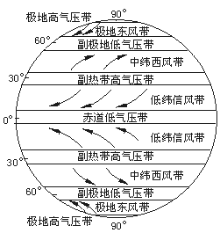

[来源:Zxxk.Com]

[来源:学&科&网Z&X&X&K]

**六、简图学科网(www.zxxk.com)--教育资源门户，提供试卷、教案、课件、论文、素材及各类教学资源下载，还有大量而丰富的教学相关资讯！记忆法**

全球的六个风带，先画两个对顶的箭头表示，低纬信风，再画两个相反的箭头表示，中纬西风，再画两个对顶的箭头表示极地东风。

**七、用通俗的语言讲解学生较难掌握理解的知识点**

在地带性分异规律的基础上，陆地环境因为受到海陆分布、地形起伏等因素的影响，也会出现一些不规律的现象，这种现象称为非地带性。

非地带性的判断：不正常的，本来应该是那样，现实却不是那样的。

如：沙漠中的绿洲，表现为非地带性。沙漠中来来应该严重缺水，居然有还有大面积的森学科网(www.zxxk.com)--教育资源门户，提供试卷、教案、课件、论文、素材及各类教学资源下载，还有大量而丰富的教学相关资讯！林农田。（理解为不正常的）。

如：南半球缺失亚寒带针叶林带、苔原带。

北半球有广阔的针叶林，南半球同纬度却没有。（理解为不正常的）。

**八、地理课中也可以诗意一点。**

如：温带四季分明，动情的朗诵，春有百花，秋望月，夏有凉风，冬听雨，把温带四季分明的美景传递给学生。

**九、时事性。**

如：在学习印度的气候分为雨季、旱季、热季时，我说到，天气很热时，很多人都会说好热、热死了。这是一种夸张的表述。但在印度、巴基斯坦在3-5月的热季，每年都会真的有热死的人。

下面我们看一段新浪网和新华网的新闻，看后你分析一下为什么印度、巴基斯坦会有高温的热季，为什么每年都会有热死的人？**（**印度东部奥里萨邦25日再次遭遇热浪袭击，造成至少34人死亡，使今年3月中旬以来该邦因热浪而死亡的总人数升至103人。当地气象部门25日发布的消息说，奥里萨邦当日许多地区最高温度达40摄氏度左右，其中，伯朗吉尔等3个地区的最高温度达43摄氏度，而桑巴尔布尔地区的温度接近45摄氏学科网(www.zxxk.com)--教育资源门户，提供试卷、教案、课件、论文、素材及各类教学资源下载，还有大量而丰富的教学相关资讯！度。奥里萨邦官员说，据来自巴拉索尔等8个地区的报告，当天有34人因酷暑而死亡。新华网伊斯兰堡５月２７日电（记者田宝剑）近日来，巴基斯坦全国各地接连遭受热浪袭击，目前已导致至少１８人死亡。在巴基斯坦西北部本努和东部拉合尔等城市，最高温度也达４６摄氏度。巴基斯坦能源短缺，历来用电紧张。在某些地区，４０多摄氏度的高温和每天１０小时的拉闸限电，令很多居民的生活更加难熬。）

新课程改革对地理教学工作者提出了更高更新的要求，不断提高我们的教学基本功，提高课堂教学能力、语言技能、板书技能、板图技能等是时代赋予我们的使命。我们要在地理教学中投入深厚情感，精心敬业，开拓进取，努力提高自身的敏锐观察力和学科网(www.zxxk.com)--教育资源门户，提供试卷、教案、课件、论文、素材及各类教学资源下载，还有大量而丰富的教学相关资讯！创意思维能力，提高教学水平。在地理教学中教师应多方面、多角度激发学生地理学习的兴趣，养成良好的学习习惯。我们不仅要告诉学生是什么？还要鼓励学生探讨为什么？还要引导学生我们该怎么办？当我们的每一节地理课都变得生动、有趣，那么我学科网(www.zxxk.com)--教育资源门户，提供试卷、教案、课件、论文、素材及各类教学资源下载，还有大量而丰富的教学相关资讯！相信我们的课堂教学也会变得越来越高效！